Curso avaliado
Design

Setembro/2017
www.cpa.unb.br

Apresentação

O Projeto AvaliaUnB foi criado com o intuito de ampliar o contato da Comissão Própria de Avaliação (CPA) da UnB com as unidades acadêmicas da Instituição. Neste projeto, a CPA visitará as unidades e disponibilizará estudos relacionados a egressos (área de atuação do egresso, empregabilidade no setor formal, rendimentos dos recém-formados, rendimento dos egressos com mais de cinco anos de atuação no mercado e localização geográfica), à retenção e à evasão.

Egressos
O acompanhamento de egressos representa a possibilidade de se ter um feedback acerca da formação ofertada. Esse retorno é fundamental para avaliar a qualidade dos cursos, para a formulação de políticas institucionais e também para conhecer resultados do compromisso da UnB com a sociedade.
Em 2013, a UnB firmou convênio com Ministério do Trabalho e Emprego (MTE) para que a Universidade pudesse ter acesso aos dados identificados da Relação Anual de Informações Sociais – RAIS. A partir dessa base de dados, passou a ser possível realizar uma série de levantamentos sobre a atuação dos ex-alunos da UnB ao longo dos anos no mercado formal brasileiro, tais como: faixa de renda, tipo de vínculo empregatício, área de atuação, percentual por unidade da Federação. Neste relatório, são apresentados os resultados das apurações realizadas para o curso de Design.

Metodologia
As remunerações foram calculadas por trabalho principal de cada pessoa. Para tal, foram consideradas as seguintes variáveis: horas semanais contratadas, tempo de serviço no emprego e remuneração.

Resultados

Tabela 1 – Distribuição por sexo e forma de saída
Sexo | Desligado-Falta de Rendimento | Desligado-Iniciativa do Estudante | Formado-Graduação | Total
Feminino | 2 | 9 | 82 | 93
Masculino | 7 | 4 | 99 | 110
Total | 9 | 13 | 181 | 203

Tabela 2 – Distribuição da forma de saída por faixa etária
Faixa Etária | Desligado-Falta de Rendimento | Desligado-Iniciativa do Estudante | Formado-Graduação | Total
De 19 a 24 anos |  | 1 | 1 | 2
De 25 a 29 anos | 3 | 3 | 43 | 49
De 30 a 34 anos | 2 | 5 | 81 | 88
De 35 a 39 anos | 2 | 2 | 37 | 41
De 40 a 44 anos | 1 | 1 | 17 | 19
45 anos ou mais | 1 | 1 | 2 | 4
Total | 9 | 13 | 181 | 203

Gráfico 1 – Distribuição da forma de saída em 2015
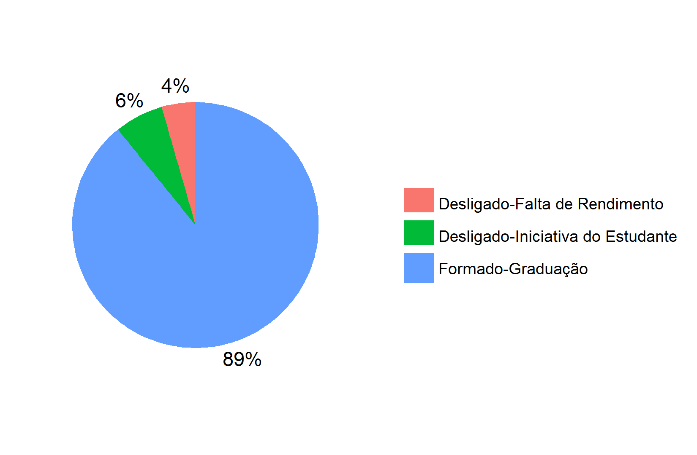
Tabela 3 – Distribuição das remunerações dos formados por CNAE⁽¹⁾
CNAE Classe 2.0 | Remuneração Formados | Qtd. 2015 | DP 2015 | CV 2015
Administração Pública, Defesa e Seguridade Social | R$ 9.937,91 | 47 | R$ 5.807,93 | 0,58
Alojamento e Alimentação | R$ 972,40 | 1 | R$ 0,00 | 0,00
Atividades Administrativas e Serviços Complementares | R$ 5.929,78 | 1 | R$ 0,00 | 0,00
Atividades Financeiras, de Seguros e Serviços Relacionados | R$ 6.344,36 | 10 | R$ 3.885,14 | 0,61
Atividades Profissionais, Científicas e Técnicas | R$ 6.515,49 | 21 | R$ 4.264,42 | 0,65
Comércio; Reparação de Veículos Automotores e Motocicletas | R$ 3.354,12 | 5 | R$ 646,48 | 0,19
Construção | R$ 5.669,11 | 2 | R$ 4.063,41 | 0,72
Educação | R$ 4.969,08 | 25 | R$ 3.230,15 | 0,65
Indústrias de Transformação | R$ 5.317,50 | 2 | R$ 3.434,33 | 0,65
Informação e Comunicação | R$ 5.230,08 | 46 | R$ 3.382,10 | 0,65
Organismos Internacionais e Outras Instituições Extraterritoriais | R$ 0,00 | 1 | R$ 0,00 | 0,00
Outras Atividades de Serviços | R$ 6.175,73 | 5 | R$ 3.460,06 | 0,56
Transporte, Armazenagem e Correio | R$ 7.965,73 | 15 | R$ 3.804,49 | 0,48
(1) CNAE: Classificação Nacional de Atividades Econômicas

Tabela 4 – Distribuição das remunerações dos evadidos por CNAE⁽¹⁾
CNAE Classe 2.0 | Remuneração Evadidos | Qtd. 2015 | DP 2015 | CV 2015
Administração Pública, Defesa e Seguridade Social | R$ 7.909,49 | 5 | R$ 3.362,18 | 0,43
Alojamento e Alimentação | R$ 731,90 | 1 | R$ 0,00 | 0,00
Atividades Administrativas e Serviços Complementares | R$ 8.289,73 | 2 | R$ 7.988,16 | 0,96
Atividades Financeiras, de Seguros e Serviços Relacionados | R$ 7.493,55 | 3 | R$ 3.400,91 | 0,45
Atividades Profissionais, Científicas e Técnicas | R$ 2.551,58 | 1 | R$ 0,00 | 0,00
Comércio; Reparação de Veículos Automotores e Motocicletas | R$ 964,22 | 1 | R$ 0,00 | 0,00
Construção | R$ 707,51 | 2 | R$ 1.000,58 | 1,41
Educação | R$ 791,33 | 1 | R$ 0,00 | 0,00
Informação e Comunicação | R$ 6.982,73 | 4 | R$ 5.269,44 | 0,75
Outras Atividades de Serviços | R$ 1.405,26 | 1 | R$ 0,00 | 0,00
Transporte, Armazenagem e Correio | R$ 3.091,56 | 1 | R$ 0,00 | 0,00
(1) CNAE: Classificação Nacional de Atividades Econômicas

Tabela 5 – Distribuição das remunerações por forma de saída
Forma de saída | Remuneração 2015 | Qtd. 2015 | DP 2015 | CV 2015
Desligado-Falta de Rendimento | R$ 5.280,21 | 9 | R$ 4.864,14 | 0,92
Desligado-Iniciativa do Estudante | R$ 5.382,11 | 13 | R$ 4.421,10 | 0,82
Formado-Graduação | R$ 6.785,48 | 181 | R$ 4.672,74 | 0,69

Gráfico 2 – Distribuição das remunerações por forma de saída
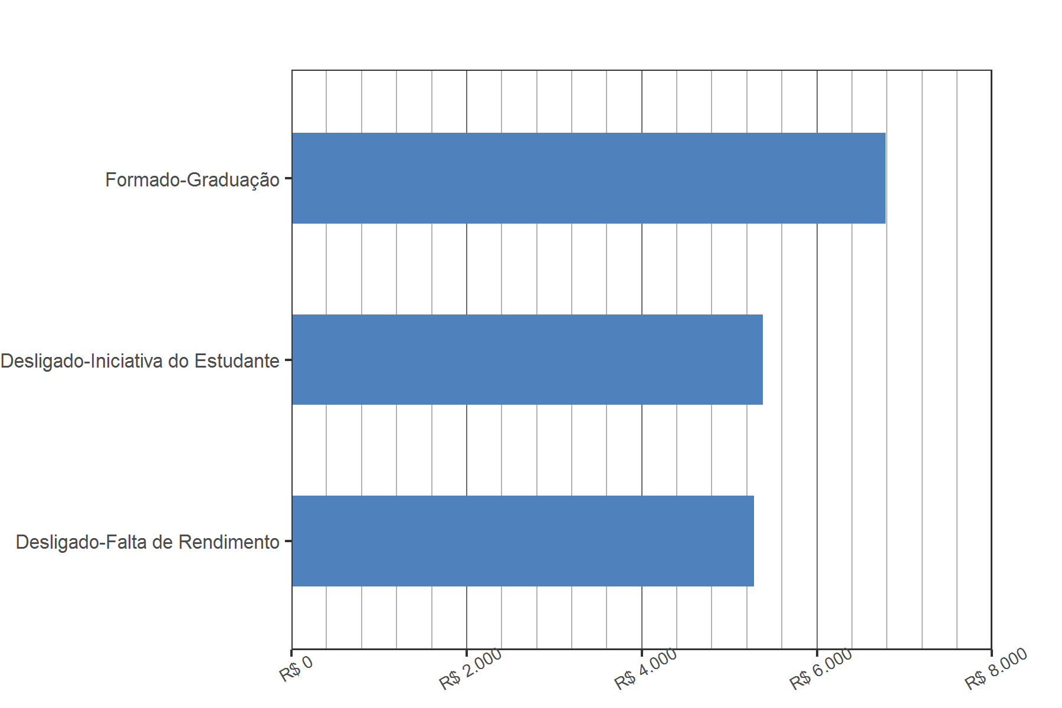

Tabela 6 – Distribuição das remunerações dos formados por profissão
Profissão | Remuneração Formados | Qtd. | DP 2015 | CV 2015
Dirigente do Serviço Público Federal | R$ 10.375,10 | 17 | R$ 7.106,41 | 0,68
Auxiliar de Escritório | R$ 10.137,70 | 2 | R$ 2.953,88 | 0,29
Analista de Desenvolvimento de Sistemas | R$ 9.785,02 | 3 | R$ 3.854,49 | 0,39
Administrador | R$ 9.345,89 | 10 | R$ 3.765,36 | 0,40
Auxiliar de Serviços Jurídicos | R$ 8.924,30 | 2 | R$ 1.638,13 | 0,18
Auxiliar de Judiciário | R$ 8.194,39 | 4 | R$ 1.324,94 | 0,16
Decorador de Interiores de Nível Superior | R$ 7.473,79 | 2 | R$ 3.868,92 | 0,52
Assistente Administrativo | R$ 6.798,70 | 18 | R$ 5.083,58 | 0,75
Escriturário de Banco | R$ 6.344,36 | 10 | R$ 3.885,14 | 0,61
Desenhista Detalhista | R$ 6.072,95 | 6 | R$ 1.132,31 | 0,19
Desenhista Projetista Mecânico | R$ 5.790,00 | 6 | R$ 1.388,48 | 0,24
Desenhista Industrial Gráfico (Designer Gráfico) | R$ 4.821,53 | 31 | R$ 2.718,75 | 0,56
Designer Educacional | R$ 4.377,67 | 3 | R$ 2.592,50 | 0,59
Programador Visual Gráfico | R$ 3.695,73 | 4 | R$ 930,47 | 0,25
Designer de Interiores | R$ 3.508,22 | 7 | R$ 2.394,56 | 0,68
Desenhista Técnico (Artes Gráficas) | R$ 3.052,24 | 3 | R$ 2.664,57 | 0,87
Diretor de Arte | R$ 2.262,54 | 3 | R$ 848,60 | 0,38

Tabela 7 – Distribuição das remunerações dos evadidos por profissão
Profissão | Remuneração Evadidos | Qtd. | DP 2015 | CV 2015
Enfermeiro | R$ 13.938,21 | 1 | R$ 0,00 | 0,00
Segundo Tenente de Polícia Militar | R$ 12.309,19 | 1 | R$ 0,00 | 0,00
Auxiliar de Serviços Jurídicos | R$ 9.263,03 | 1 | R$ 0,00 | 0,00
Assistente Administrativo | R$ 8.879,62 | 1 | R$ 0,00 | 0,00
Desenhista Industrial Gráfico (Designer Gráfico) | R$ 8.464,26 | 2 | R$ 8.469,42 | 1,00
Escriturário de Banco | R$ 7.493,55 | 3 | R$ 3.400,91 | 0,45
Técnico de Rede (Telecomunicações) | R$ 6.682,35 | 1 | R$ 0,00 | 0,00
Supervisor Administrativo | R$ 5.040,00 | 1 | R$ 0,00 | 0,00
Editor de Texto e Imagem | R$ 4.320,05 | 1 | R$ 0,00 | 0,00
Dirigente do Serviço Público Federal | R$ 4.055,61 | 1 | R$ 0,00 | 0,00
Técnico de Apoio ao Usuário de Informática (Helpdesk) | R$ 3.091,56 | 1 | R$ 0,00 | 0,00
Auxiliar de Escritório | R$ 1.415,03 | 1 | R$ 0,00 | 0,00
Recepcionista, em Geral | R$ 1.405,26 | 1 | R$ 0,00 | 0,00
Instrutor de Cursos Livres | R$ 964,22 | 1 | R$ 0,00 | 0,00
Professor da EJA do Ensino Fundamental | R$ 791,33 | 1 | R$ 0,00 | 0,00
Garçom | R$ 731,90 | 1 | R$ 0,00 | 0,00
Desenhista Detalhista | R$ 0,00 | 1 | R$ 0,00 | 0,00

Gráfico 3 – Distribuição das remunerações dos formados por profissão
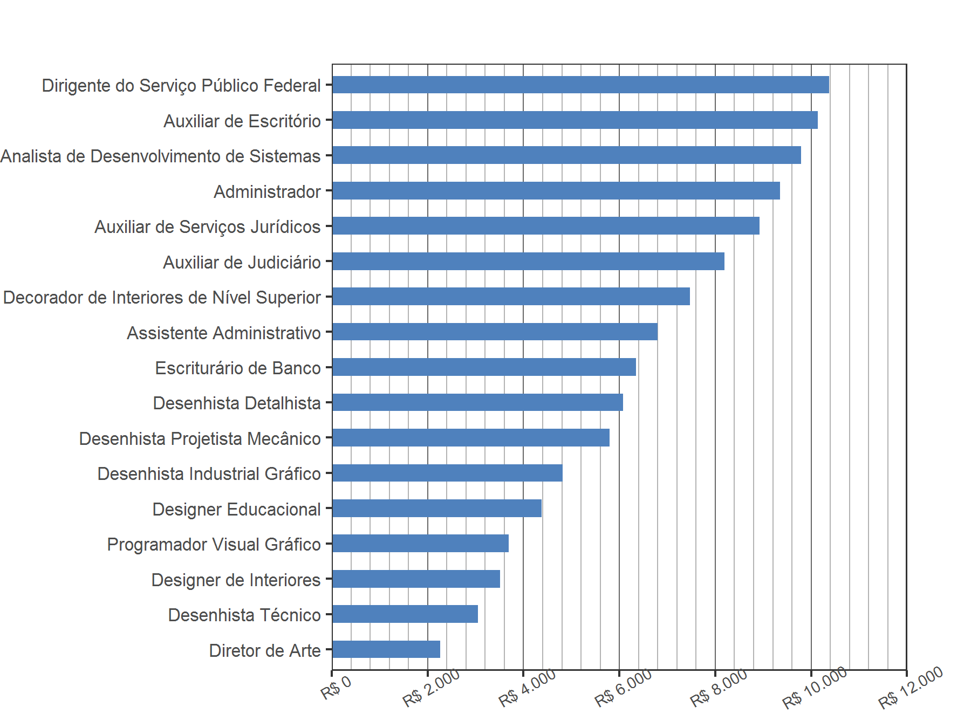

Tabela 8 – Distribuição das remunerações dos formados por Região
Região | Remuneração 2015 | Qtd. 2015 | DP 2015 | CV 2015
Centro-Oeste | R$ 5.012,62 | 4 | R$ 3.925,18 | 0,78
DF | R$ 7.117,61 | 138 | R$ 5.025,51 | 0,71
Nordeste | R$ 5.413,32 | 1 | R$ 0,00 | 0,00
Norte | R$ 4.435,43 | 1 | R$ 0,00 | 0,00
Sudeste | R$ 6.108,48 | 17 | R$ 4.163,85 | 0,68
Sul | R$ 5.609,89 | 20 | R$ 1.998,80 | 0,36

Tabela 9 – Distribuição das remunerações dos formados por UF
UF | Remuneração 2015 | Qtd. 2015 | DP 2015 | CV 2015
DF | R$ 7.117,61 | 138 | R$ 5.025,51 | 0,71
GO | R$ 5.012,62 | 4 | R$ 3.925,18 | 0,78
MG | R$ 1.179,05 | 1 | R$ 0,00 | 0,00
PR | R$ 3.490,96 | 3 | R$ 399,38 | 0,11
RJ | R$ 6.578,02 | 4 | R$ 4.830,59 | 0,73
RN | R$ 5.413,32 | 1 | R$ 0,00 | 0,00
RO | R$ 4.435,43 | 1 | R$ 0,00 | 0,00
RS | R$ 4.326,40 | 1 | R$ 0,00 | 0,00
SC | R$ 6.087,40 | 16 | R$ 1.946,35 | 0,32
SP | R$ 6.362,74 | 12 | R$ 4.061,37 | 0,64

Observações: De todos os alunos formados, 76% trabalham no DF.

Tabela 10 – Distribuição das remunerações por sexo e forma de saída
Sexo | Remuneração 2015 | Qtd. 2015 | DP 2015 | CV 2015
Feminino Evadido | R$ 5.184,83 | 11 | R$ 5.338,59 | 1,03
Feminino Formado | R$ 6.014,84 | 82 | R$ 4.177,22 | 0,69
Masculino Evadido | R$ 5.496,02 | 11 | R$ 3.719,55 | 0,68
Masculino Formado | R$ 7.423,79 | 99 | R$ 4.977,28 | 0,67

Observações: Os homens formados ganham, em média, 23% a mais do que as mulheres formadas.

Tabela 11 – Distribuição das remunerações dos formados por vínculo empregatício
Vínculo | Remuneração Formados | Qtd. 2015 | DP 2015 | CV 2015
CLT | R$ 5.599,01 | 125 | R$ 3.565,98 | 0,64
Serviço Público Efetivo | R$ 10.435,05 | 48 | R$ 5.536,11 | 0,53
Serviço Público Não Efetivo | R$ 3.509,15 | 7 | R$ 1.079,50 | 0,31
Temporário/Avulso | R$ 2.849,51 | 1 | R$ 0,00 | 0,00

Observações: A remuneração dos servidores públicos efetivos formados é, em média, 86% maior do que a remuneração dos empregados CLT formados.

Tabela 12 – Distribuição das remunerações dos evadidos por vínculo empregatício
Vínculo | Remuneração Evadidos | Qtd. 2015 | DP 2015 | CV 2015
CLT | R$ 3.968,05 | 16 | R$ 3.936,97 | 0,99
Serviço Público Efetivo | R$ 8.626,86 | 4 | R$ 3.411,96 | 0,40
Serviço Público Não Efetivo | R$ 9.746,52 | 2 | R$ 6.656,02 | 0,68

Gráfico 4 – Distribuição dos alunos formados, por vínculo empregatício, 2015
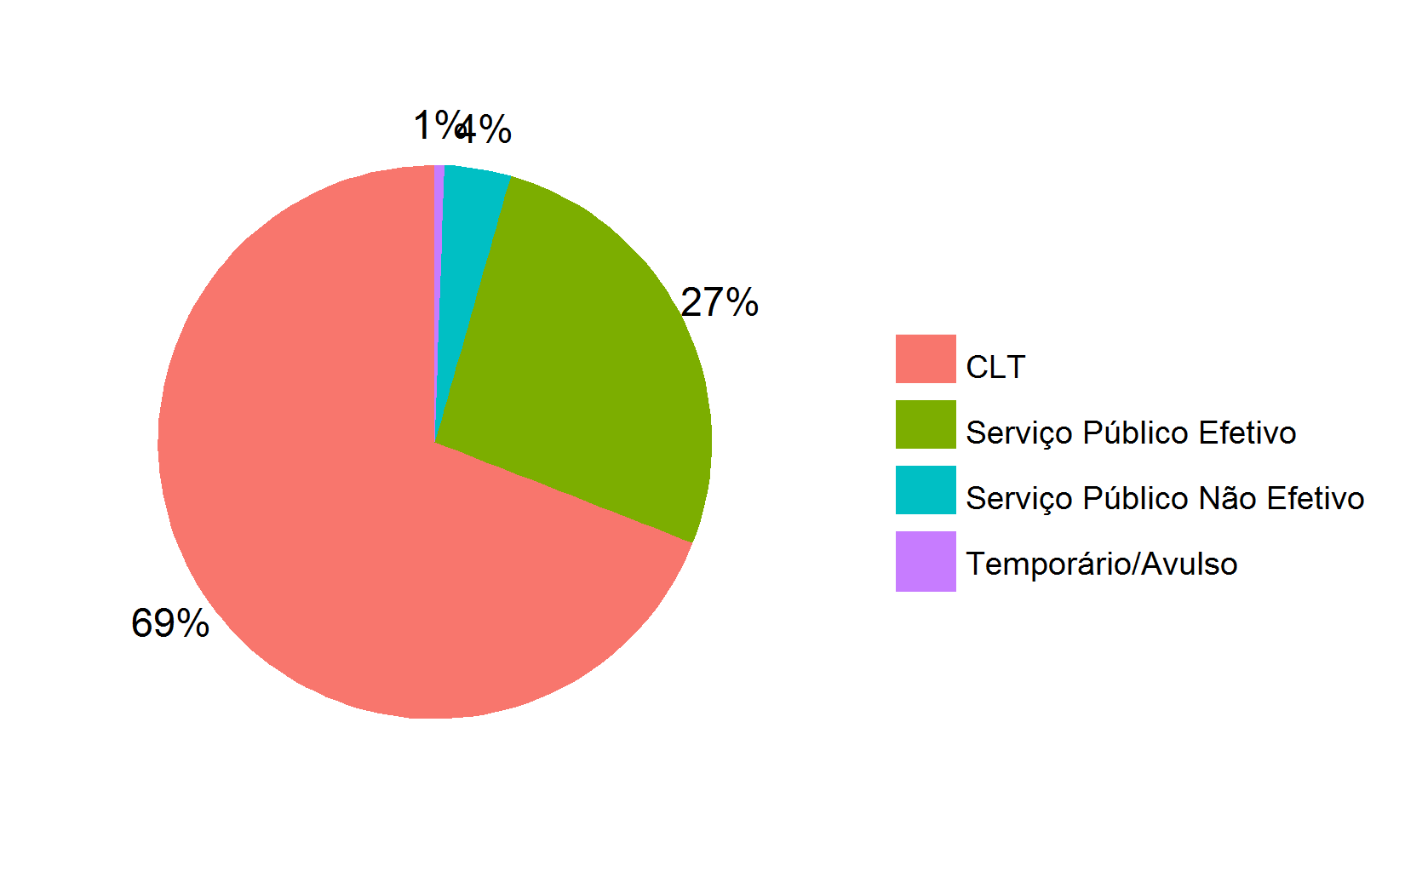

Tabela 13 – Distribuição da remuneração dos formados por ano de saída da UnB
Ano | Remuneração | Qtd. | DP 2015 | CV 2015
1995 | R$ 17.541,05 | 1 | R$ 0,00 | 0,00
1996 | R$ 15.768,11 | 1 | R$ 0,00 | 0,00
1997 | R$ 9.532,21 | 5 | R$ 7.994,38 | 0,84
1998 | R$ 12.456,66 | 1 | R$ 0,00 | 0,00
1999 | R$ 6.161,06 | 2 | R$ 2.241,35 | 0,36
2000 | R$ 11.464,51 | 2 | R$ 8.565,51 | 0,75
2001 | R$ 6.099,11 | 5 | R$ 2.947,00 | 0,48
2002 | R$ 7.537,96 | 2 | R$ 6.630,47 | 0,88
2003 | R$ 8.417,18 | 4 | R$ 1.668,40 | 0,20
2004 | R$ 7.626,21 | 10 | R$ 4.581,29 | 0,60
2005 | R$ 9.178,53 | 11 | R$ 5.831,22 | 0,64
2006 | R$ 12.824,74 | 7 | R$ 5.318,73 | 0,41
2007 | R$ 7.288,69 | 26 | R$ 4.478,40 | 0,61
2008 | R$ 7.236,51 | 18 | R$ 3.888,78 | 0,54
2009 | R$ 6.319,74 | 15 | R$ 3.498,10 | 0,55
2010 | R$ 6.114,17 | 22 | R$ 3.429,10 | 0,56
2011 | R$ 5.507,38 | 12 | R$ 4.004,60 | 0,73
2012 | R$ 4.800,45 | 15 | R$ 4.881,27 | 1,02
2013 | R$ 2.839,43 | 13 | R$ 1.313,46 | 0,46
2014 | R$ 3.395,53 | 8 | R$ 2.185,70 | 0,64
2015 | R$ 2.011,26 | 1 | R$ 0,00 | 0,00

Gráfico 5 – Distribuição das remunerações dos formados por ano de saída da UnB
